電通二乙微處理器實驗 實驗結報

實驗名稱 | LAB-05 4*4鍵盤
組別 |  | 組員

- 實驗目的
了解4x4 鍵盤的工作原理
1. 4x4 鍵盤如何接線?
2. 如何使用 Arduino keyboard library?
3. 如何讀取鍵盤的顯示數值?
4. 如何讓七段顯示器顯示鍵盤的輸入值?

- 實驗步驟
先將4*4鍵盤依腳位接入麵包板，並接入7697使得ARDUINO，打完程式後能經由串列傳輸至電腦，接著接入7段顯示器使得能使案件案下後跟七段顯示器相同。
- 程式碼
1. #include <Keypad.h>
const byte ROWS = 4; // 4 Rows
const byte COLS = 4; // 4 Columns
// 定義 Keypad 的按鍵
char keys[ROWS][COLS] = {
{'F', 'E', 'D', 'C'}, {'0','1','4','7'},
{'B', '3', '6', '9'}, {'A', '2', '5', '8'}
};
// 定義 Keypad 連到 Arduino 的接腳
byte rowPins[ROWS] = {5, 4, 3, 2};
// 連到 Keypad 的 4 個 Rows
byte colPins[COLS] = {11,10,9,8};
// 連到 Keypad 的 4 個 Columns
// 建立 Keypad 物件
Keypad keypad =
Keypad( makeKeymap(keys), rowPins,
colPins, ROWS, COLS );
void setup(){
Serial.begin(9600);
}
void loop(){
char key = keypad.getKey(); // 讀取 Keypad的輸入
if (key != NO_KEY){
Serial.println(key);
}
}

2. #include <Keypad.h>
byte ledPins[]={12,13,14,15,16,17,6};
byte num[10]={
B0111111,//0 GFEDCBA
B0000110,//1
B1011011,//2
B1001111,//3
B1100110,//4
B1101101,//5
B1111101,//6
B0000111,//7
B1111111,//8
B1101111 //9
};
const byte ROWS = 4; // 4 Rows
const byte COLS = 4; // 4 Columns
// 定義 Keypad 的按鍵
char keys[ROWS][COLS] = {
{'F', 'E', 'D', 'C'}, {'0','1','4','7'},
{'B', '3', '6', '9'}, {'A', '2', '5', '8'}
};
// 定義 Keypad 連到 Arduino 的接腳
byte rowPins[ROWS] = {5, 4, 3, 2};
// 連到 Keypad 的 4 個 Rows
byte colPins[COLS] = {11,10,9,8};
// 連到 Keypad 的 4 個 Columns
// 建立 Keypad 物件
Keypad keypad =
Keypad( makeKeymap(keys), rowPins,
colPins, ROWS, COLS );
void setup(){
Serial.begin(9600);
pinMode(7,OUTPUT);
int i;
for(i=0;i<8;i++)
pinMode(ledPins[i],OUTPUT);
}

// 定義 Keypad 連到 Arduino 的接腳

void loop(){
char key=keypad.getKey();
if(key!=NO_KEY){
int Value=key-48,i;
Serial.println(key);

for(i=0;i<7;i++){
if(bitRead(num[Value],i))
digitalWrite(ledPins[i],1);
else
digitalWrite(ledPins[i],0);
}
}
}
- 實驗結果及分析
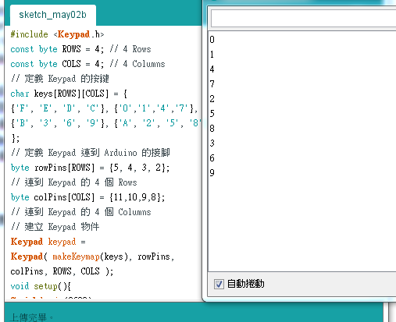

2.
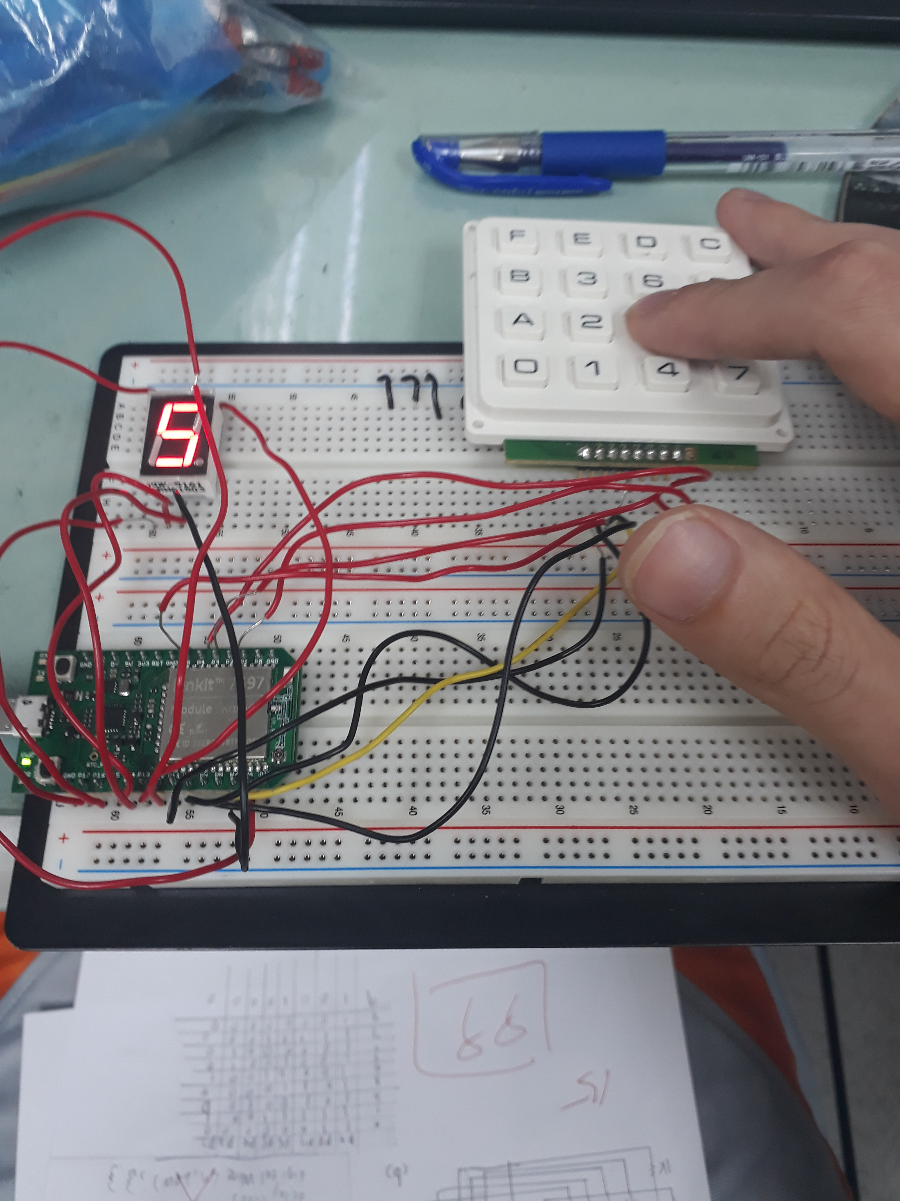

- 心得討論
難得這麼快就做完，希望下次也能那麼快

